V Ústí nad Labem 18. 1. 2018
Zimní sklizeň 18
Výstava klauzurních prací zimního semestru 2017/18
studentů FUD UJEP v Ústí nad Labem
Přichází každoroční sezónní přehlídka klauzurních prací studentů
Fakulty umění a designu Univerzity Jana Evangelisty Purkyně v Ústí nad Labem.
Ve dnech 8. až 10. 2. 2018 představí studenti svá díla široké veřejnosti.

Šestnáct rozmanitých ateliérů nabízí to nejčerstvější z mladé umělecké scény a designu.
V ateliérech Katedry designu letos uvidíte řešení vybraných prvků a úpravy interiéru restaurovaného barokního kostela sv. Mikuláše v Petrovicích (Design interiéru), úkoly se zaměřením na fenomén keramických glazur (Design keramiky) nebo různá pojetí porcelánových čajových setů a design sáněk (Produktový design). V ateliéru Vizuální design studenti vzdávají poctu žánru, hrdinovi a filmům o Jamesi Bondovi. Grafický design I připravuje společný projekt animací a identit pro „Czech American TV“ americkou televizi prezentující ČR, nebo redesign módních a life-stylových časopisů. Grafický design II se mimo jiné pochlubí návrhy pro divadlo „A studio Rubín“. V ateliéru Sklo (pod novým vedením Marcela Mochala) studenti představí křehké nádoby navržené pro technologii technického skla i hutní výrobu s tématem „Nápoj mého srdce“ a „Zmrzlinový pohár“. Oděvní a textilní design (s novým vedoucím Janem C. Löblem) připravil svérázné oděvní kolekce s důrazem na střih a modelaci. Milovníci volného umění a digitálních médií mohou zamířit do ateliérů Katedry elektronického obrazu, jejíž studenti řeší převážně individuální témata, ateliér Interaktivní média však letošní Zimní sklizeň vtipně doplňuje jednotným zadáním s názvem „Zakázané ovoce“.

Přijďte ochutnat FUD a sklidit pořádnou dávku inspirace.
Sázíme na podzim, sklízíme v únoru!

Během prvních dvou dní výstavy vás celou Zimní sklizní provedou studenti Kurátorských studií s vysvětlujícím komentářem k vybraným ateliérům. Tato prohlídka začne ve čtvrtek a v pátek v 11 hodin v atriu budovy. Ve čtvrtek od 13 hodin vás navíc zveme na
prohlídku komentovanou externími kurátory a umělci (Milan Mikuláštík, Daniel Novák, Lenka Sýkorová, Miroslav Hašek), kteří budou odborně interpretovat nejzajímavější vystavená díla.

Všechny ateliéry v budově FUD v areálu kampusu UJEP budou otevřeny ve čtvrtek
a v pátek od 10 do 18 hodin, v sobotu od 12 do 18 hodin.

Hromadné komentované prohlídky pro žáky středních uměleckých škol je nutné sjednat předem.
Informace: Barbora Čápová, koordinátorka výstavy / capova@gmail.com

FB událost: https://www.facebook.com/events/812621478939583/
Zpráva na webu FUD: http://fud.ujep.cz/aktualne/zimni-sklizen-2018/

Foto archiv FUD:
1/ Lenka Herbová, 1. ročník FUD, ateliér Sklo, zmrzlinový pohár AKARA AKA
2/ Nikola Čermáková, 4. ročník FUD, ateliér Sklo, 24 hodin

Zpracovala:
Klára Mrkusová
Edice FUD
Fakulta umění a designu
Univerzity Jana Evangelisty Purkyně v Ústí nad Labem
E: klara.mrkusova@ujep.cz
G: +420 720 695 790

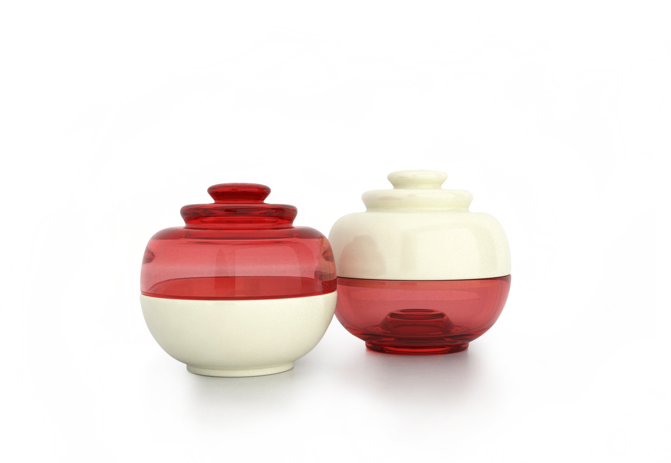

Lenka Herbová, 1. ročník FUD, ateliér Sklo, zmrzlinový pohár AKARA AKA

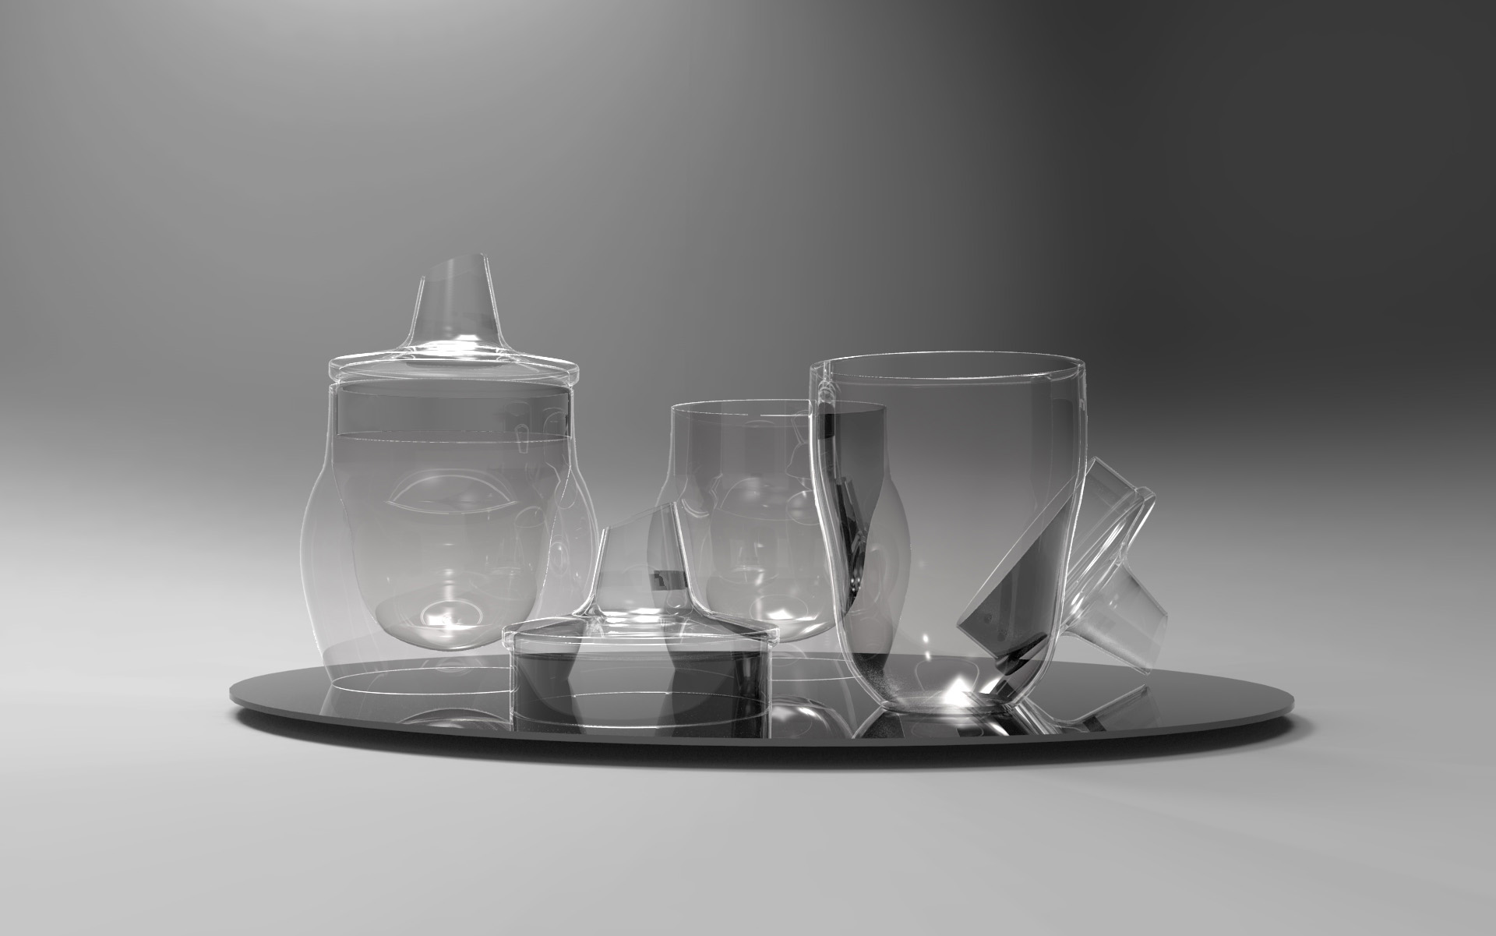

Nikola Čermáková, 4. ročník FUD, ateliér Sklo, 24 hodin

Na Fakultě umění a designu v rámci studijního programu Výtvarná umění
poskytujeme umělecké, teoretické a praktické vzdělání designérům, grafikům, fotografům, umělcům se zaměřením na digitální média
a kurátorům současného umění.

16 ATELIÉRŮ fud

KATEDRA FOTOGRAFIE

1.
ateliér Aplikovaná a reklamní fotografie
vedoucí: prof. Mgr. Miroslav Vojtěchovský
asistent: MgA. Marián Beneš
asistent: MgA. Jiří Dvořák

2.
ateliér Fotografie
vedoucí: Lukáš Jasanský
asistent: MgA. Silvie Milková, Ph.D.

3.
studio Photography (teaching in English)
vedoucí: doc. Mgr. Zdena Kolečková, Ph.D.
asistent: MgA. Aleš Loziak

KATEDRA ELEKTRONICKÉHO OBRAZU

4.
ateliér Digitální media
vedoucí: doc. Mgr. Michaela Thelenová
asistent: MgA. Radek Jandera

5.
ateliér Interaktivní média
vedoucí: doc. Mgr. Pavel Kopřiva, Ph.D.
asistent: MgA. Jan Prošek, Ph.D.

6.
ateliér Performance
vedoucí: doc. Jiří Kovanda
asistent: MgA. Ivana Zochová

7.
ateliér Time-Based Media
vedoucí: doc. Mgr. A. Daniel Hanzlík + doc. Mgr. A. Pavel Mrkus

KATEDRA VIZUÁLNÍ KOMUNIKACE

8.
ateliér Grafický design I
vedoucí: prof. ak. mal. Karel Míšek, Ph.D.
asistent: MgA. Jan Hora

9.
ateliér Grafický design II
vedoucí: doc. ak. mal. Michal Slejška
asistent: MgA. Pavel Frič

10.
ateliér Vizuální design
vedoucí: doc. ak. mal. Pavel Beneš
asistent: MgA. Michaela Labudová

KATEDRA DESIGNU

11.
ateliér Design interiéru
vedoucí: prof. ak. arch. Jan Fišer
asistent: MgA. Štěpán Rous

12.
ateliér Design keramiky
vedoucí: MgA. Antonín Tomášek
asistent: MgA. Jana Linhartová

13.
ateliér Produktový design
vedoucí: MgA. Jan Čapek
asistent: MgA. Jiří Bartoš

KATEDRA UŽITÉHO UMĚNÍ

14.
ateliér Oděvní a textilní design
vedoucí: MgA. Jan C. Löbl
asistent: MgA. Hana Coufalová

15.
ateliér Přírodní materiály
vedoucí: MgA. Robert Vlasák + MgA. Mgr. Jan Krtička, Ph.D

16.
ateliér Sklo
vedoucí: MgA. Marcel Mochal
asistent: MgA. Monika Matějková

+

KATEDRA DĚJIN A TEORIE UMĚNÍ

Kurátorská studia
garant studijního oboru Kurátorská studia: prof. Mgr. Michal Koleček, Ph.D.

www.fud.ujep.cz

